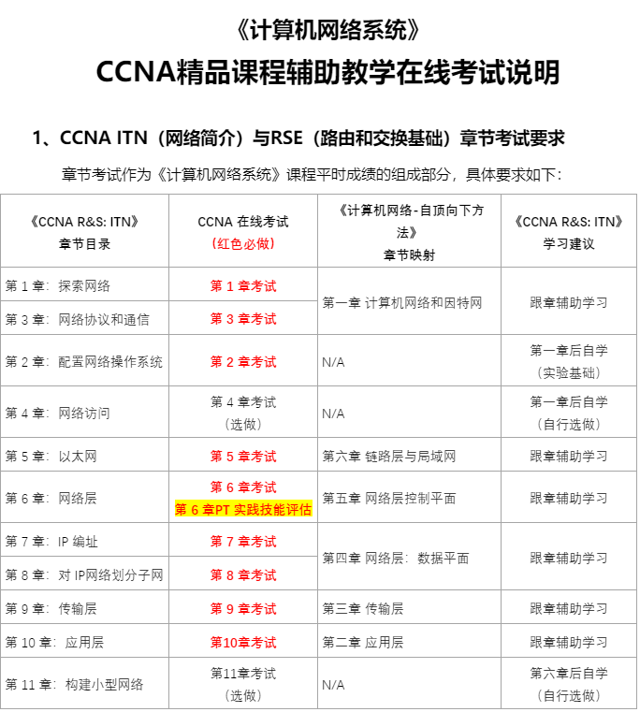

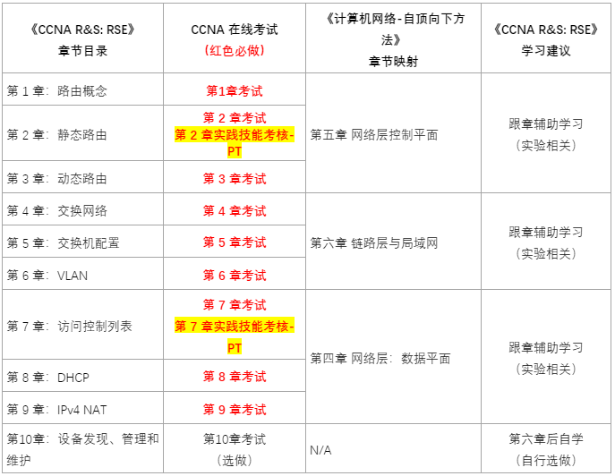

**2、CCNA ITN（网络简介）与RSE（路由和交换基础）技能考试要求**

PT技能考试作为《计算机网络系统》课程实验成绩的组成部分，具体要求如下：

|  |  |  |
| --- | --- | --- |
| **CCNA课程** | **Packet Tracer (PT) 技能考试**  **（红色必做）** | **对应《计算机网络系统》课程实验** |
| CCNA R&S: ITN | **ITN Practice Skills Assessment - PT** | * 《计算机网络系统》路由交换系列实验1：IPv4子网划分与路由器、交换机基础配置 * 实验指导书：   <https://docs.qq.com/doc/DRGtHaW5CUXNlSmZa> |
| CCNA R&S: RSE | **RSE Practice Skills Assessment Part I - PT** | * 《计算机网络系统》路由交换系列实验2：VLAN（中继、路由）、动态路由与ACL * 实验指导书：   <https://docs.qq.com/doc/DRGllUWJ0UUJpQXZx> |
| **RSE Practice Skills Assessment Part II - PT** | * 《计算机网络系统》路由交换系列实验3：静态（默认）路由与DHCP、NAT * 实验指导书：   <https://docs.qq.com/doc/DREt1S05VdnZrcGpj> |

**3、基于Packet Tracer的在线测评考试操作说明**

请参见：<https://docs.qq.com/doc/DRHdRbWF5cFJVeGll>